**Carmila se une a Fundación Adsis para**

**fomentar el empleo juvenil**

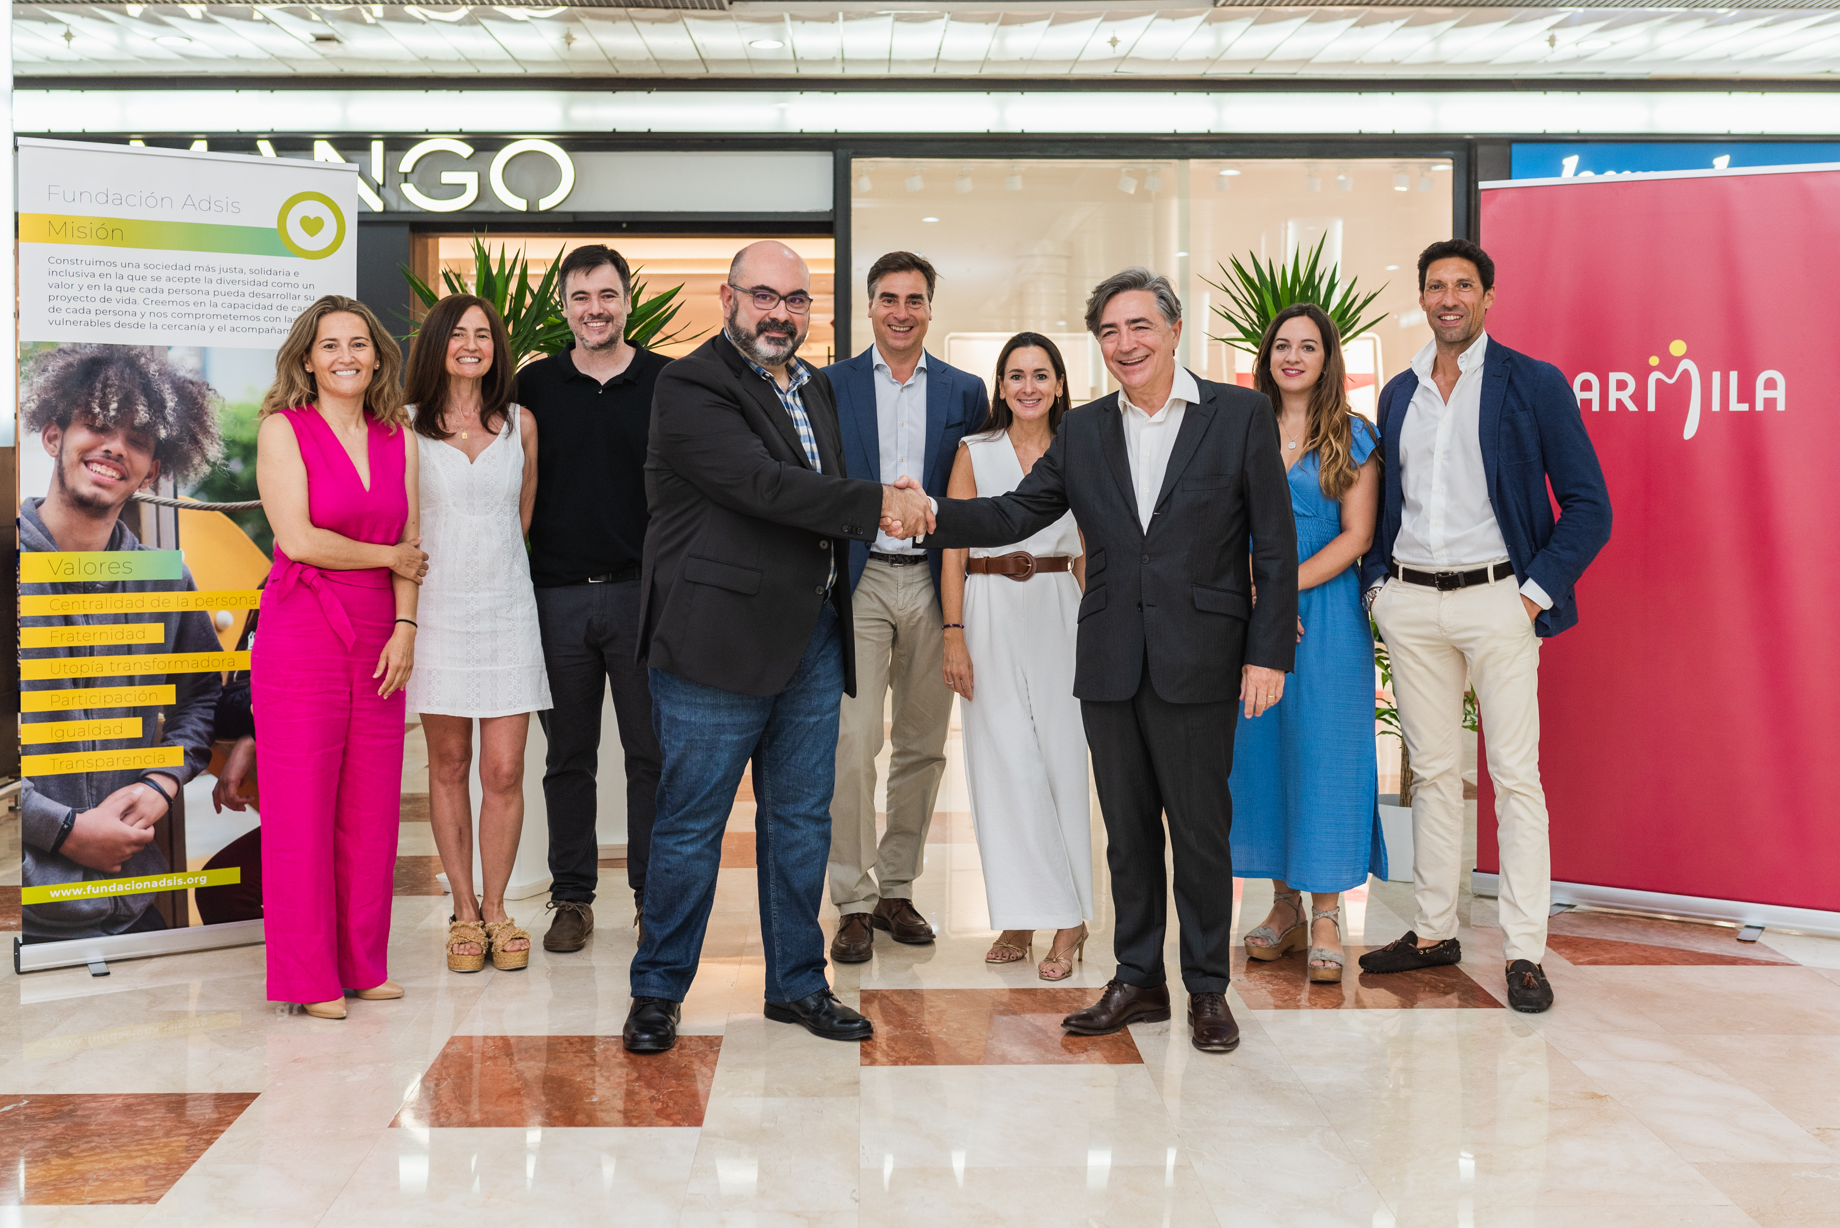

**Madrid, 15 de julio de 2022.** En su compromiso por apoyar la comunidad local y el empleo en España, Carmila se une a la Fundación Adsis, ONG que desde hace más de 25 años fomenta la inclusión de jóvenes en dificultades, bajo el propósito de garantizar la formación y el empleo de estas personas en materia de venta al detalle.

Carmila dará apoyo financiero para la formación de jóvenes en situación de desempleo durante la segunda mitad de 2022, así como para su tutelaje e inserción laboral en el próximo año. Estas capacitaciones técnicas estarán centradas sobre las profesiones de dependiente y auxiliar de comercio, y estarán acompañadas de una formación en habilidades sociales que facilite el empleo de jóvenes en su mayoría en riesgo de exclusión social. Fundación Adsis se ocupará de garantizar el buen funcionamiento de estos módulos, basándose en el método propio con el que cuenta la entidad y que está especializado en la inserción sociolaboral.

Los cursos estarán constituidos por sesiones que suman 70 horas de formación por persona, y construidos al amparo de un programa muy completo con varias fases: diagnóstico sociolaboral, formación y orientación sociolaboral, e intermediación con empresas para la posterior colocación de los jóvenes en el mercado laboral. Durante el programa, los jóvenes obtendrán una instrucción completa dentro de los distintos aspectos que conforman la venta al detalle y contarán además con acompañamiento, orientación laboral y el tutelaje por parte de Fundación Adsis.

La inmobiliaria se involucra además muy activamente en este acuerdo a través de iniciativas de voluntariado corporativo. En este sentido, y como base también de la estrategia “Aquí actuamos” de Carmila en materia de responsabilidad social corporativa, los empleados de la empresa recibirán sesiones de sensibilización en materia de inclusión y RSC y, por otro lado, equipos de la compañía también colaborarán en la formación técnica y de habilidades del alumnado de Fundación Adsis.

Según datos publicados por la EPA, el sector retail da empleo a más de 2,2 millones de personas en España. En su compromiso con aquellos que tienen mayores dificultades, en una segunda fase, Carmila pondrá en conocimiento de sus operadores este acuerdo y fomentará la realización de prácticas con sus propios arrendatarios. Los operadores podrán recurrir a la Fundación Adsis y a sus servicios de intermediación para incorporar personas en prácticas o incluso contratar aquellos perfiles que precisan para el desarrollo de su actividad comercial. De esta manera, Carmila y Fundación Adsis ajustarán los programas formativos a las necesidades de los comerciantes de la inmobiliaria.

“En Carmila estamos volcados con nuestra estrategia de RSC “Aquí Actuamos”. Gracias a esta colaboración con Fundación Adsis, esperamos producir un impacto positivo en la sociedad y, sobre todo, en las zonas de influencia de nuestros centros. En este caso, impulsar el empleo juvenil entre aquellos grupos en riesgo de exclusión resulta esencial para permitir el desarrollo socioeconómico español”, declara Sebastián Palacios, Director General de Carmila España e Italia.

***

**Acerca de Carmila**

*Como la tercera mayor propiedad de centros comerciales cotizada en Europa continental, Carmila fue creada por Carrefour y grandes inversores institucionales con el fin de transformar y mejorar el valor de los centros comerciales contiguos a los hipermercados Carrefour en Francia, España e Italia. A 31 de diciembre de 2021, su cartera estaba valorada en 6.210 millones de euros, compuesta por 214 centros comerciales, todos ellos líderes en sus áreas de influencia, de los cuales 78 centros están situados en España con una superficie 486.347 m2 de Superficie Bruta Alquilable (SBA).*

*Situando la proximidad en el centro de todas sus acciones, la ambición de Carmila es simplificar y mejorar la vida diaria de comerciantes y clientes en el corazón de todas las regiones. Impulsados por una verdadera cultura comerciante, sus equipos integran toda la experiencia dedicada al atractivo de sus activos: operaciones, gestión de centros, marketing digital local, nuevos negocios y RSC.*

*Carmila cotiza en el Compartimento A de Euronext-Paris con el símbolo CARM. Se beneficia del régimen fiscal de los fideicomisos de inversión inmobiliaria franceses (“SIIC”)*

**Contacto de prensa – Newlink Spain**

Carlota Echecopar

[carlota.echecopar@newlink-group.com](mailto:carlota.echecopar@newlink-group.com)

Teléfono: +34 651 963 447

**Fundación Adsis, siempre al lado de las personas**

*Fundación Adsis es una entidad sin ánimo de lucro que lucha para construir una sociedad más justa, solidaria e inclusiva. Trabaja desde la cercanía y el acompañamiento, comprometida con las personas en riesgo de exclusión social para que logren desarrollar sus proyectos de vida. Su acción social tiene más de 56 años de historia. Desde que se estableció como fundación hace 26 años ha acompañado a más de 950.000 personas en España y América Latina.*

**Contacto de prensa – Fundación Adsis**

María Moya

[maria.moya@fundacionadsis.org](mailto:maria.moya@fundacionadsis.org)

Teléfono: +34 652 685 456